Федеральное государственное бюджетное образовательное учреждение «Сибирский государственный университет телекоммуникаций и информатики»

кафедра прикладной математики и кибернетики

Курсовая работа по дисциплине «Визуальное программирование и человеко-машинное взаимодействие»

По теме «Учёт продуктов в заведении общественного питания»

**Выполнил(а):** студентка 3 курса

Колосова Яна Владимировна

**Проверил(а)**: Доцент кафедры ПМиК

Мерзлякова Екатерина Юрьевна

Новосибирск 2020г.

Содержание

Введение 3

1.Проблемно-центрированная разработка интерфейса 5

1.1.Анализ задач и пользователей 5

1.2. Выбор репрезентативных задач 6

1.3. Заимствование 7

1.4.Черновое описание дизайна 8

# Введение

Рестораны, кафе и другие предприятия общепита - это не только прибыльный, но и весьма сложный вид бизнеса. Немало трудностей здесь возникает и при ведении бухучета. В современном мире достаточно много различных приложений, которые облегчают работу бухгалтерии. Им необходимо удобное, наименее затратное, простое в использовании и очень точное приложение для учета продуктов. Возникает огромная конкуренция на рынке.

Актуальность темы курсовой работы обусловлена тем, что в условиях растущей конкуренции приложение автоматического бухучета в общепите «Assistant accountant», позволит компаниям более точно и безошибочно учитывать бюджет и избежать большее количество ошибочных расчетов.

Объектом данной курсовой работы является рынок услуг бухгатеров, предметом исследования - приложение автоматического бухучета в общепите «Assistant accountant».

Целью курсового проекта является закрепление навыков, полученных в ходе изучения дисциплины «Визуальное программирование и человеко-машинное взаимодействие» и разработка приложения для семейного ресторана «Пельмения» на рынке ресторанов общественного питания города Новосибирск. Для достижения поставленной цели необходимо выполнение следующих задач:

* Провести первые 4 этапа проблемно-центрированного дизайна программного продукта, помогающего пользователю организовать свадьбу.
* Провести CWT-анализ разработанного интерфейса.
* Провести GOMS-анализ разработанного интерфейса.
* По результатам CWT и GOMS анализов доработать интерфейс программы и выполнить создание макета или прототипа.
* Провести анализ соответствия программы правилам Нильсена–Молиха.

Структура курсовой работы включает: введение, четыре части, заключение, список литературы.

Во введении обоснована актуальность темы работы, сформулированы объект, предмет, цель и задачи, кратко раскрыто содержание.

Первая часть посвящена проблемно-центрированной разработки интерфейса, что является одним из наиболее эффективных подходов к разработке интерфейса с пользователем, предлагаемых в литературе по человеко-машинному взаимодействию. Это подход, сфокусированный на задачах, которые нужно решать пользователю. При таком подходе процесс разработки структурируется исходя из специфических задач, которые пользователь должен будет решать с помощью разрабатываемой системы. Эти задачи выбираются на ранней стадии разработки, затем они используются для выявления требований к дизайну, чтобы облегчить выработку решений и их оценку по мере развития проекта.

Во второй части CWT анализ – это формализованный способ представления мыслей и действий людей, когда они пользуются интерфейсом в первый раз. CWT- анализ позволит обнаружить несколько типов проблем с интерфейсом:

1. Поставить под сомнение ваши первоначальные и не вполне обоснованные предположения о том, как мыслит пользователь.
2. Выявлять элементы управления, которые очевидны для разработчика, но могут быть непонятны пользователю.
3. Выявлять затруднения с надписями и подсказками.
4. Обнаруживать неадекватную обратную связь, что может заставить пользователя сомневаться в результате и повторять всё с начала, хотя всё было сделано правильно.
5. Показывать недостатки в текущем описании интерфейса.

В третьей части GOMS анализ сможет оценить время работы с интерфейсом пользователя. Даже если интерфейс успешно прошел CWT-анализ, это не означает, что он оптимален с точки зрения трудоёмкости. Если есть несколько альтернативных вариантов построения интерфейса, то анализ GOMS позволит выбрать тот из них, который требует меньше времени для решения задачи пользователя.

В четвёртой части проанализируем соответствия программы правилам Нильсена Молиха. За годы изучения проблем человеко-машинного взаимодействия, специалисты выявили несколько наиболее существенных правил построения интерфейсов, и назвали их "золотыми правилами". Эти правила могут также использоваться для экспертной оценки существующих интерфейсов.

Заключение содержит основные выводы и рекомендации по работе.

# 1.Проблемно-центрированный дизайн

**1.1.Анализ задач и пользователей**

Разрабатываемое приложение собираются использовать дипломированные бухгалтеры ресторана «Пельмения» - Стрелкова Елизавета и Журавлёва Наталья. Они работают в бухгалтерии ресторана «Пельмения».

Стрелкова Елизавета окончила Финансовый университет при правительстве Российской Федерации по специальности «Бухгалтерский учет и аудит». Работает в ресторане уже год. Это первая ее официальная работа по профессии. За время учебы и работы Елизавета приобрела немало навыков: ведение бухгалтерского и налогового учета, работа с документацией, подготовка и сдача отчетности, контроль взаиморасчетов с покупателями и поставщиками. Уверенный пользователь ПК (MS Word, Excel).

Журавлева Наталья - по профессии «бухгалтер». Окончила Новосибирский государственный технический университет, факультет «Бухгалтерский учет, анализ и аудит». Опыт работы в сфере бухгалтерии 5 лет. Профессиональные навыки: знание специфики оптовой торговли, отличное знание программы 1С, учет расчетов с поставщиками, учет товарных запасов и расчет себестоимости, подготовка справок и документации для подтверждения экспорта в ГНС, ведение аналитики по счетам. Уверенный пользователь ПК (MS Word, Excel).

Одна из важных задач при разработке приложения – это простой и понятный интерфейс. У бухгалтеров невероятное количество сотрудников, которым необходимо правильно рассчитать заработную плату, поставщики и клиенты, для которых нужно составить необходимые документы и отчеты, плюс ко всему им еще нужно контролировать учет продуктов, необходимых для беспрерывной работы ресторана. Наше приложение поможет облегчить работу бухгалтеров, чтобы они смогли больше времени уделять другим задачам. Поэтому ресторан «Пельмения» хочет получить удобное и простое в использовании приложение, позволяющее быстро и качественно рассчитать количество продуктов.

## 1.2. Выбор репрезентативных задач

Самостоятельно справиться с объемом информации, которой сегодня оперирует бухгалтер, непросто. Для того чтобы облегчить его труд, придуманы специализированные компьютерные программы, онлайн-сервисы и мобильные приложения, способные автоматизировать ручные подсчеты, оптимизировать задачи и эффективно распределить рабочее время. Программы для ведения бухгалтерского учета и сервисы для работы и отчетности с банками на сегодняшний день внедрены у подавляющего большинства российских компаний. Ресторан «Пельмения» собирается внедрить в свою деятельность универсальное приложение «Assistant accountant», которое осуществляет расчет только для продуктов. Поэтому нам необходима будет следующая информация:

* Наличие продуктов и их количество
* Необходимые продукты и их количество
* Стоимость продуктов
* Расчет бюджета для закупки

Задачи, которые будет поддерживать разрабатываемая программа:

* Возможность добавления удаления, редактирования общего списка продуктов;
* Составление списка необходимых продуктов и расчет стоимости;
* Печать отчета.

База данных: наименование продукта, количество, стоимость, с возможностью добавления, удаления, редактирования.

**1.3. Заимствование**

Рассмотрим функционал и интерфейс онлайн бухгалтерии для фрилансеров и малого бизнеса «Boss».

Это полноценная мобильная бухгалтерия для ИП и малых предприятий, продуманная и интуитивно понятная. Можно работать прямо с телефона.

Программа Boss — это бухучет, продажи, склад, финансы, клиенты и многое другое.

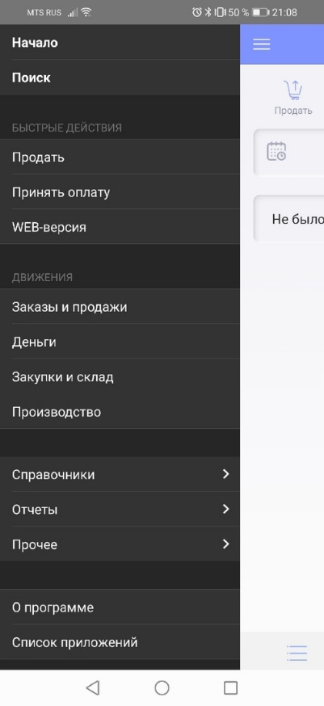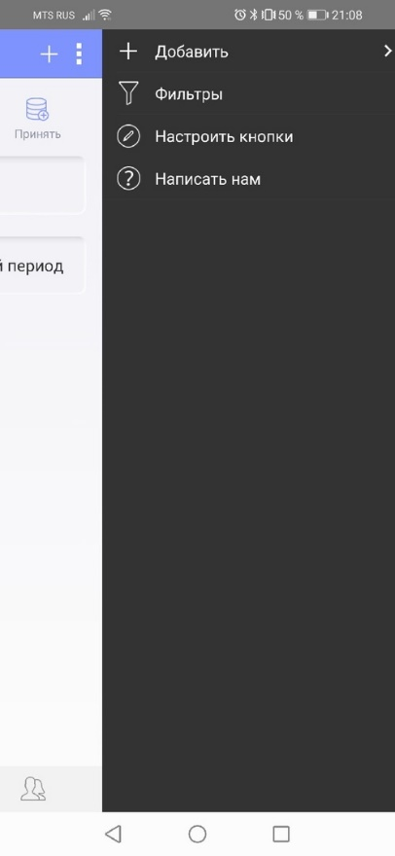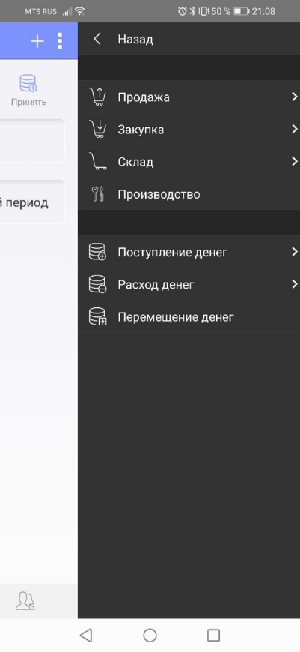

*Рис 1. Функционал приложения “Моё дело”*

Из данного приложения можно заимствовать пункты: Поиск, Закупки и Склад, Расходы (во вкладке Отчеты), а также функционал: возможность создания и печати отчета.

**1.4. Черновое описание дизайна**

Окно приложения будет содержать три основные вкладки [1]: «Склад», «Закупки» и «Добавить»

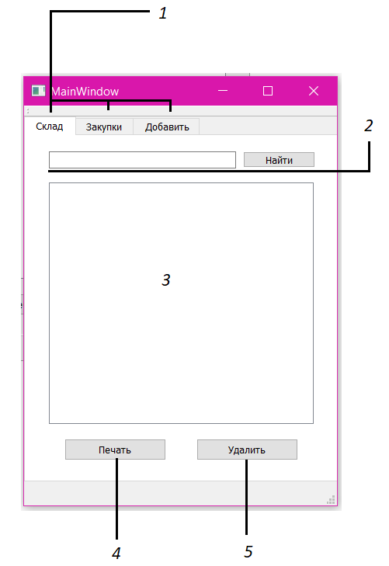

*Рис.2 Окно «Склад»*

В окне «Склад» (рис. 2) будет таблица, сформированная на основе БД [3]. Для нее будет реализована возможность поиска [2]. Также можно будет произвести печать с помощью кнопки «Печать» [4] и удаление какого-либо элемента с помощью кнопки «Удалить» [5].

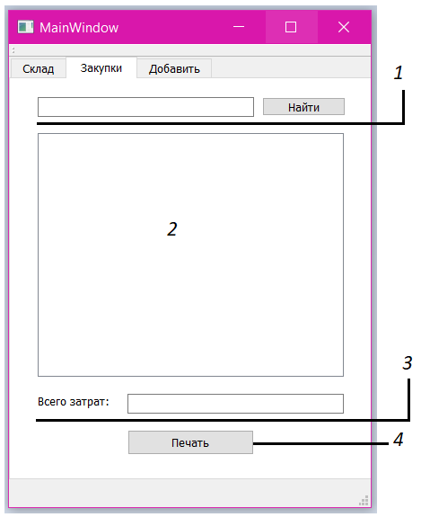

*Рис.3 Окно «Закупки»*

Окно «Закупки» (рис. 3) также имеет возможность поиска по таблице [1]. Таблица [2] будет сформирована на основе данных из БД. Для каждого продукта будет определена своя норма, и если количество на складе отклонено от нормы, то продукт будет занесен в таблицу закупок.

Также будут рассчитаны все затраты на покупку [3].

Возможность распечатать наш список необходимых продуктов реализуется с помощью кнопки «Печать» [4].

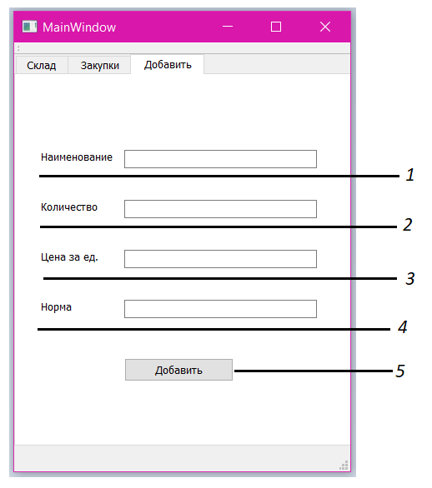

*Рис.4 Окно «Добавить»*

Окно «Добавить» (рис. 4) имеет возможность добавить в таблицу склада недостающие ингредиенты.

Нужно ввести наименование [1], количество [2], цену за единицу [3] и норму, которую необходимо соблюдать на складе [4].

После того, как все поля заполнены можно нажать на кнопку «Добавить» [5], и продукт будет записан в БД.

Черновой интерфейс выполнен в приложении «Qt Creator».